LAPORAN AKHIR PRAKTIKUM

Mata Praktikum : Algoritma Pemrograman 3
Kelas : 2IA13
Praktikum ke-2
Tanggal : 7/12/2023
Materi : Struct go
Npm : 50422069
Nama : Achmad Fadli Iskandar
Ketua Asisten : Sri Meinis
Jumlah Lembar : 3



LABORATORIUM TEKNIK INFORMATIKA
UNIVERSITAS GUNADARMA
2023

Source Code
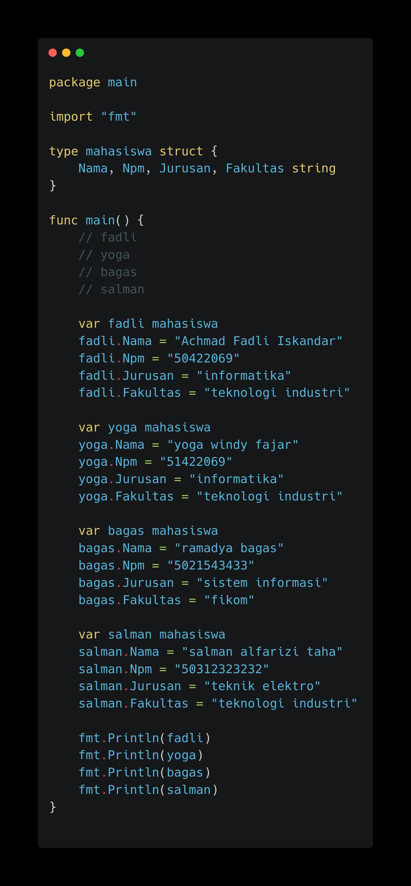

Output
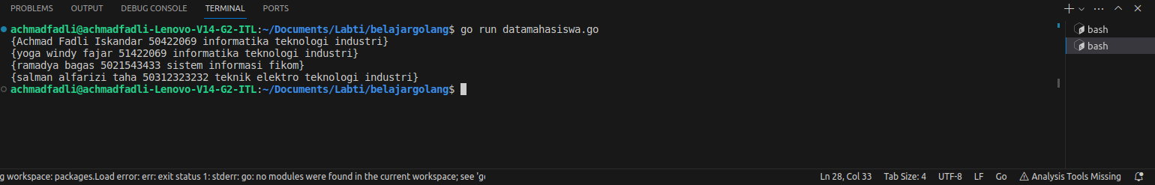
Penjelasan
Pertama-tama saya membuat sebuah file go yang bernama datamahasiswa.go setelah itu saya membuat package main untuk menampung isi file melalui fungsi main untuk menampung program yang dibuat lalu selanjutnya agar dapat mencetak output saya mengimport package “fmt” lalu saya buat structnya yang bernama mahasiswa yang berisikan field nama jurusan fakultas dan npm yang saya beri tipe data string agar dapat berisikan angka huruf dan simbol setelah itu di dalam program mainnya saya berikan komentar dengan simbol // agar program nya tidak dijalankan oleh komputer/kompiler setelah itu saya membuat variabel yang bertujuan untuk menampung struct lalu di dalam variabel itu saya memanggil field-field dari structnya lalu saya cetak outputnya dengan menekan/mengetikan fmt.Println() yang berfungsi untuk menampilkan output dari structnya secara vertikal/horizontal lalu untuk menjalankan file go dapat menggunakan go run <nama_file> contoh go run datamahasiswa.go lalu akan muncul output seperti diatas

